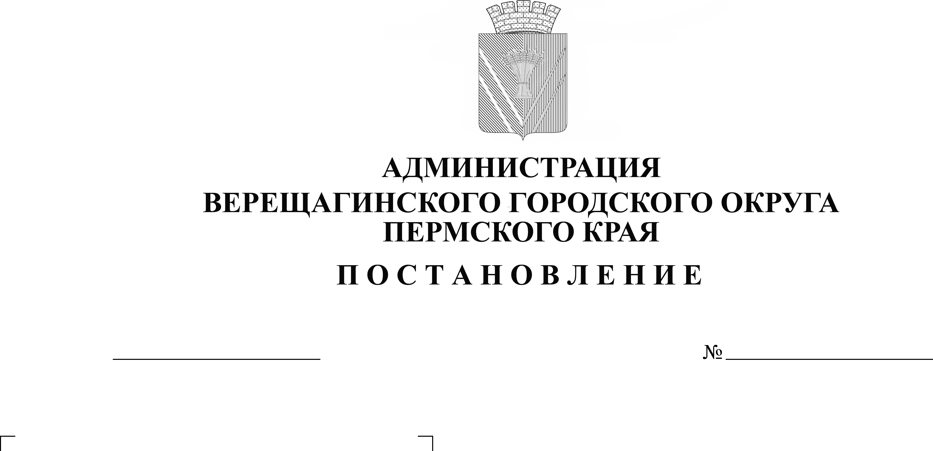
О внесении изменений в
254-01-01-1317
29.06.2022
административный регламент
предоставления муниципальной
услуги «Предоставление в собственность, аренду,
постоянное (бессрочное) пользование, безвозмездное
пользование земельного участка, находящегося в
государственной или муниципальной
собственности, без проведения торгов»

В соответствии с Федеральным законом от 27 июля 2010 года №210-ФЗ «Об организации предоставления государственных и муниципальных услуг», руководствуясь Уставом муниципального образования Верещагинский городской округ Пермского края,
администрация Верещагинского городского округа ПОСТАНОВЛЯЕТ:
- Внести в административный регламент предоставления муниципальной услуги «Предоставление в собственность, аренду, постоянное (бессрочное) пользование, безвозмездное пользование земельного участка, находящегося в государственной или муниципальной собственности, без проведения торгов», утвержденный постановлением администрации Верещагинского городского округа Пермского края 29 июля 2020 года №254-01-01-1066, следующие изменения:
  - в абзаце 12 подпункта 1.3.1. слова «uioi.ver@yandex.ru» заменить на слова «uio@vereschagino.permkrai.ru»;
  - в абзаце 13 подпункта 1.3.1. слова «http://www.veradm.ru» заменить на слова «http://veradmgo.ru/»;
  - пункт 2.8. дополнить подпунктом 2.8.3 «Срок отказа в предоставлении услуги по причине предоставления неполного пакета документов заявителем – до 3 рабочих дней.
Установить запрет на требование предоставления документов и информации, отсутствие и (или) недостоверность которых не указывались при первоначальном отказе.»;
  - в подпункте 5.4.3.1. пункта 5.4. слова «http://www.veradm.ru» заменить на слова «http://veradmgo.ru/».

- Настоящее постановление вступает в силу с момента опубликования в газете «Заря».

Глава городского округа -
глава администрации Верещагинского
городского округа Пермского края С.В. Кондратьев

